Информация по организации питания в МБДОУ ДС с.Вазерки
Среди множества разнообразных факторов, постоянно действующих на развитие детского организма и его здоровье, важнейшая роль принадлежит питанию. Характер питания в раннем детстве накладывает отпечаток и влияет на дальнейшее развитие ребенка и его состояние здоровья не только в детско-подростковом возрасте, но и во взрослой жизни. Пропаганда здорового образа жизни - вот приоритетное направление работы педагогов с родителями дошкольников в нашем ДОУ.
Мероприятия по организации питания, проводятся согласно плана, утверждённого руководителем МБДОУ. Организационная работа включает в себя издание приказов по организации питания воспитанников, разработка и внедрение плана работы на учебный год, контроль за состоянием и функционированием технологического оборудования, приобретение спецодежды для поваров, разработка нормативно-методической документации по организации контроля за питанием детей, контроль за состоянием посуды, утверждение и апробирование новых технологических карт, меню. Ведётся постоянная работа с поставщиками, которая включает в себя заключение договоров на поставку продуктов, подачу заявок, контроль за качеством поставляемой продукции.
Питание воспитанников МБДОУ ДС с.Вазерки организовано в соответствии с «Требованиями СанПин к организации питания в дошкольных образовательных учреждениях». МБДОУ ДС с.Вазерки работает по разработанному десятидневному меню. В детском рационе достаточно всех необходимых компонентов. Круглый год дети получают свежие фрукты, соки, ведётся регулярный контроль за организацией питания, организацией правильного хранения продуктов, за санитарным состоянием пищеблока, ежемесячно анализируется выполнение норм питания. В соответствии с планом проводится работа с сотрудниками детского сада. Для педагогов ДОУ, помощников воспитателей организуются консультации по организации питания дошкольников, по формированию культурных навыков во время принятия пищи, педагогические советы «Здоровое питание – залог здоровья детей».
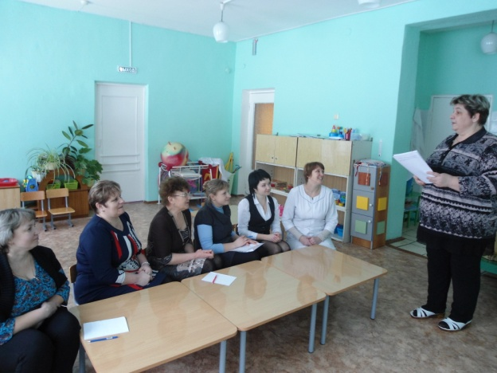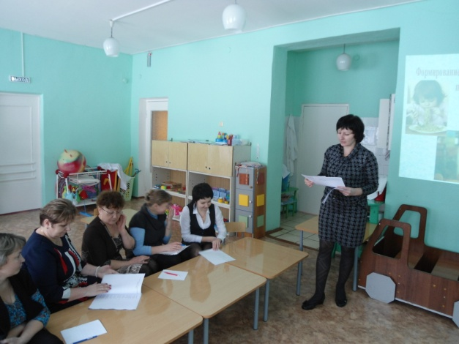
В соответствии с возрастом детей, в каждой возрастной группе, проводятся беседы «Овощи, ягоды, фрукты – полезные продукты», занятия по формированию знаний у детей о полезной, здоровой пище: «Лук от семи недуг», «Щи, да каша – пища наша», «Худ обед, коли хлеба нет».
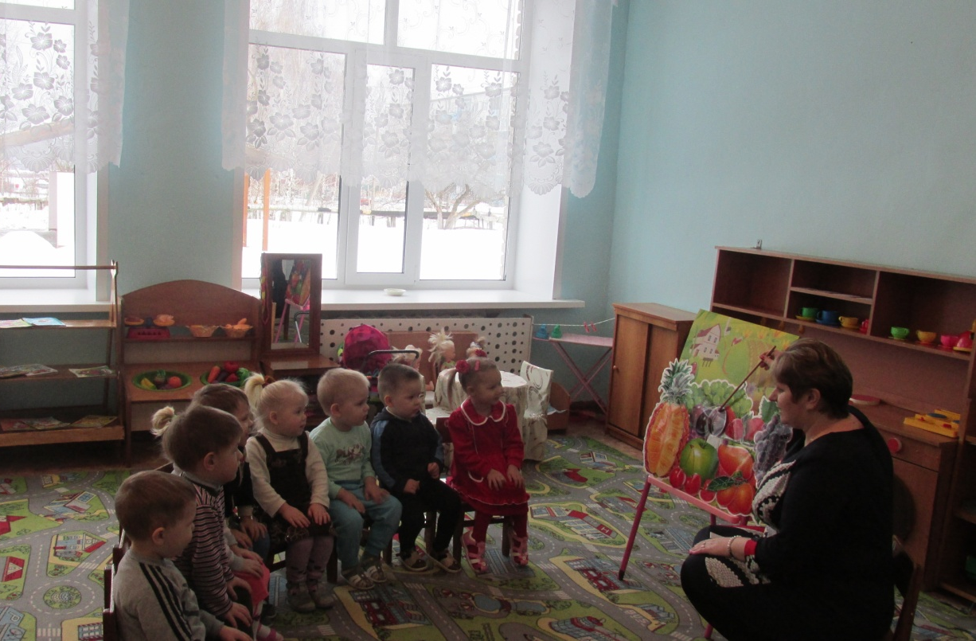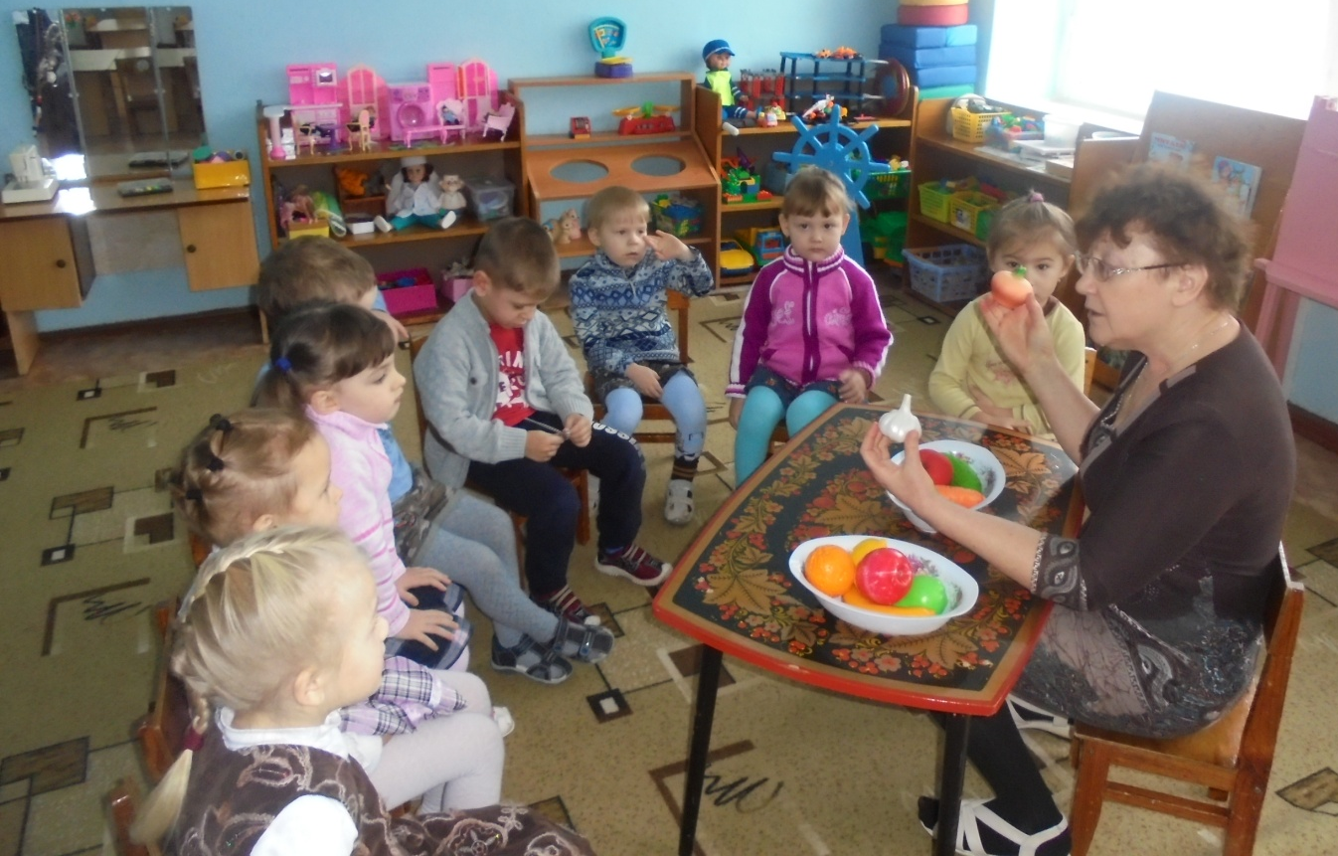
Педагоги нашего учреждения ведут систематическую работу с родителями по вопросам детского питания. На собраниях им рассказывают о значении правильного питания для здоровья и физического развития детей, организуются заседания в клубах на тему «Объедение», «Меню выходного дня», проводятся семинары-практикумы, консультации о здоровой и полезной пище с участием медицинской сестры МБДОУ.
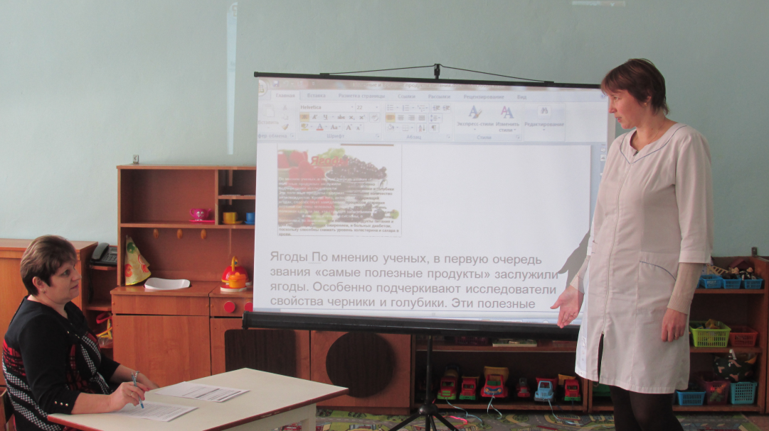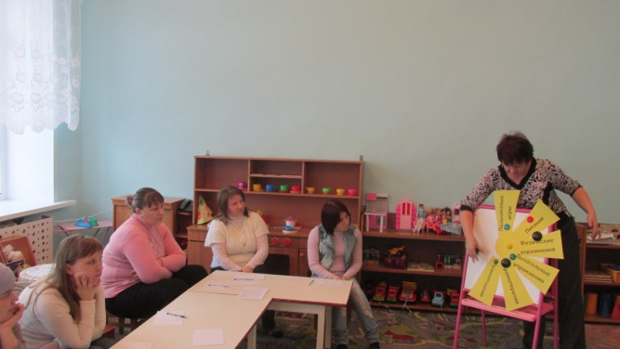
В родительских уголках организуются выставки, освещающие вопросы питания, правильность составления меню, приготовления пищи, педагогами изготавливаются витрины, памятки по здоровому питанию детей. Родительским комитетом, Советом бабушек МБДОУ в течение всего года проводятся рейды по организации питания в ДОУ.
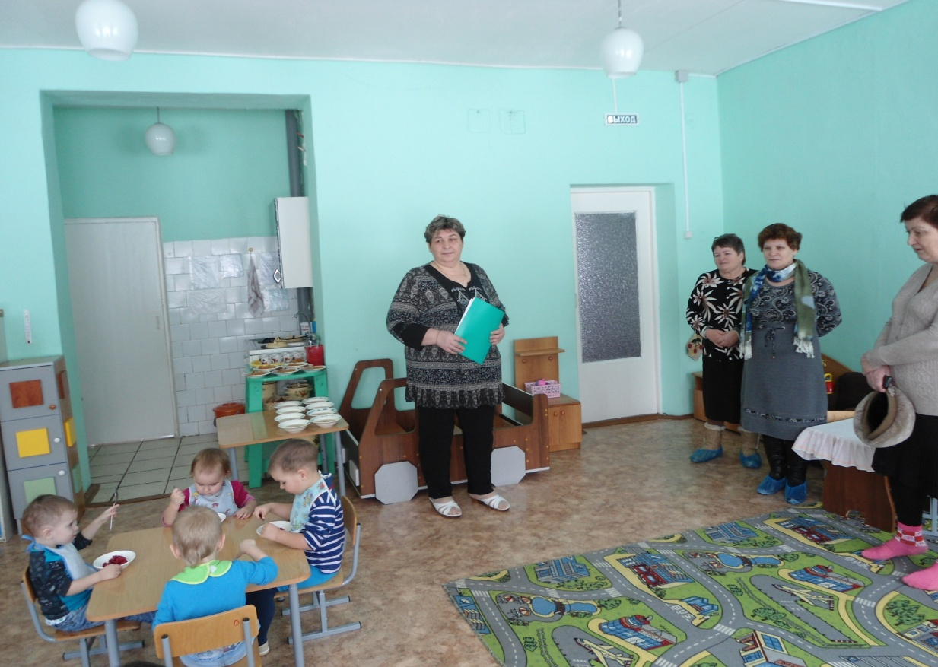
Родители с удовольствием принимают участие в различных совместных мероприятиях: стали традиционными встречи в «Кафе здорового питания»

